PREGUNTAS MÓDULO 2:

Analiza las partidas siguientes. Es importante detenerse en los momentos decisivos de cada encuentro, capturando las ideas esenciales. ¿Cuál de mis piezas amenaza mi rival con su último movimiento? Los movimientos de mi rival ¿Cómo me favorecen? ¿Puedo capturar alguna pieza expuesta de mi enemigo? ¿Cuáles son las debilidades propias y del rival? Analizando mis opciones de movimientos ¿Qué pieza me conviene mover? ¿Cuál puede ser el siguiente movimiento de mi adversario? ¿Me pueden capturar algún peón o pieza que no está defendida? ¿Cuál es mi posible plan de juego y hacia donde debo atacar

Ejercicio 1:
Blancas: Janowski
Negras: Schallopp
Nuremberg, 1896
http://www.chessgames.com/perl/chessgame?gid=1064502

En esta partida tienes que identificar dos brillantes jugadas blancas y una deficiente jugada negra. Además de evaluar cuales podrían ser los posibles movimientos de los jugadores hasta el jaque mate.

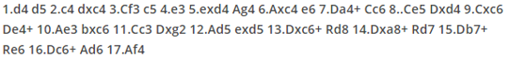
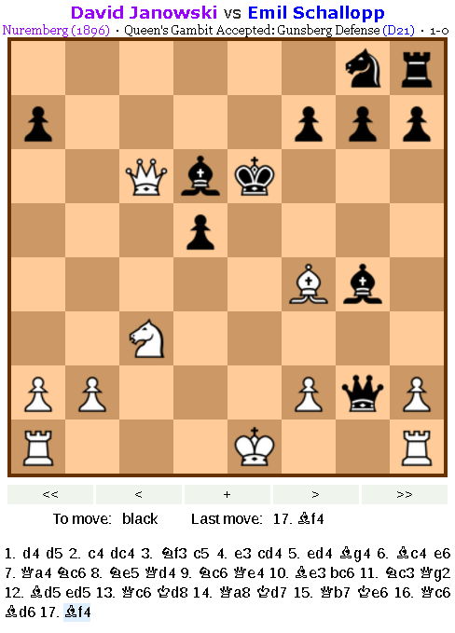

Ejercicio 2:
Blancas: Marshall
Negras: Burn
Paris, 1900
http://www.chessgames.com/perl/chessgame?gid=1000105

En esta partida tienes que identificar dos brillantes jugadas blancas y dos jugadas negras que son errores graves.

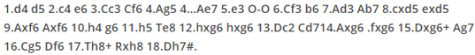

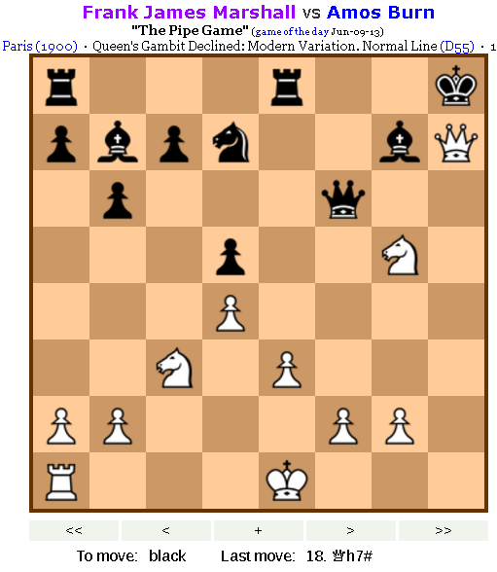

Ejercicio 3:
Blancas: Lasker
Negras: Thomas
Paris, 1912
http://www.chessgames.com/perl/chessgame?gid=1259009

En esta partida tienes que identificar cual fue la jugada mas interesante que hizo ganar a las blancas y el mayor error de las negras.

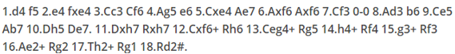

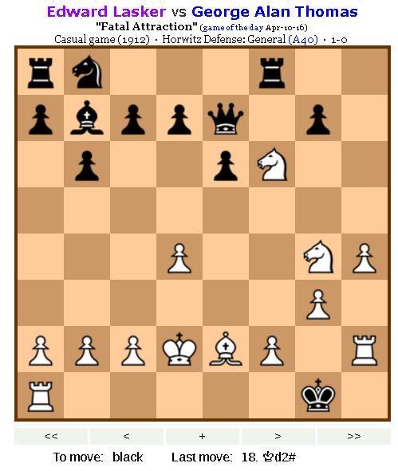

Ejercicio 4:
Blancas: Becker
Negras: Hansen
Múnich, 1936

Cual sería de las tres opciones el mejor movimiento de las blancas en 11..
11a. |  | O-O-O
11b |  | Axf6
11c |  | Ae4

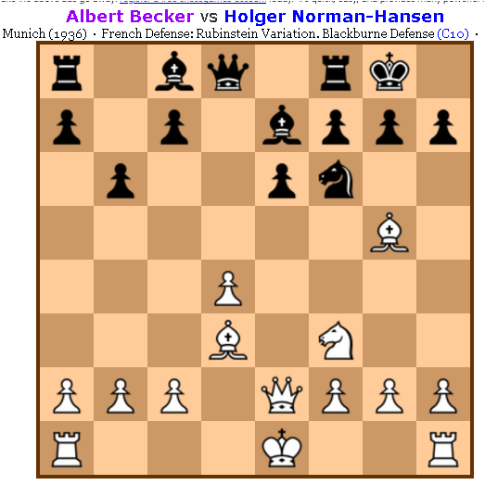 | 1. e4 e6  2. d4 d5  3. Nc3 dxe4  4. Nxe4 Nd7  5. Nf3 Ngf6  6. Bd3 Nxe4  7. Bxe4 Nf6  8. Bd3 Be7  9. Qe2 O-O  10. Bg5 b6  11.

Ejercicio 5:
Blancas: Bronstein
Negras: Aficionado
Sochi, 1950

Cual sería de las tres opciones el mejor movimiento de las blancas en 9..
9a. |  | Dxe4
9b |  | Axf6
9c |  | Td8+

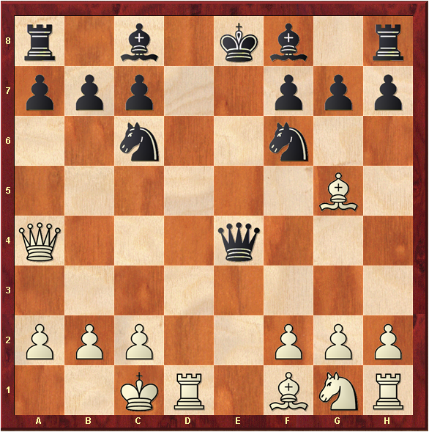 | 1. e4 e5  2. d4 exd4  3.Dxd4 Cc6  4.Da4 Cf6  5. Cc3 d5  6. Ag5 dxe4  7. Cxe4 De7  8. 0-0-0 Dxe4  9.

Ejercicio 6:
Blancas: Luzgin
Negras: Yoffe
Minsk, 1968

Cual sería de las tres opciones el mejor movimiento de las blancas en 4..
4a. |  | Cg5
4b |  | Axf7+
4c |  | e5

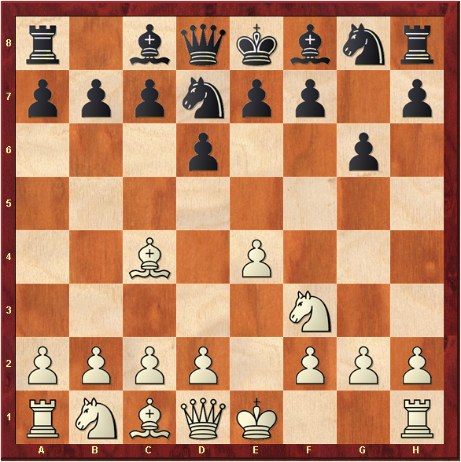 | 1. e4 d6  2.Cf3 g6  3. Ac4 Cd7

Ejercicio 7:
Blancas: Aficionado
Negras: Aficionado

Cual sería de las tres opciones el mejor movimiento de las negras en 9..
9a. |  | ….Cxe4
9b |  | ….Ceg4
9c |  | ….Axf2+

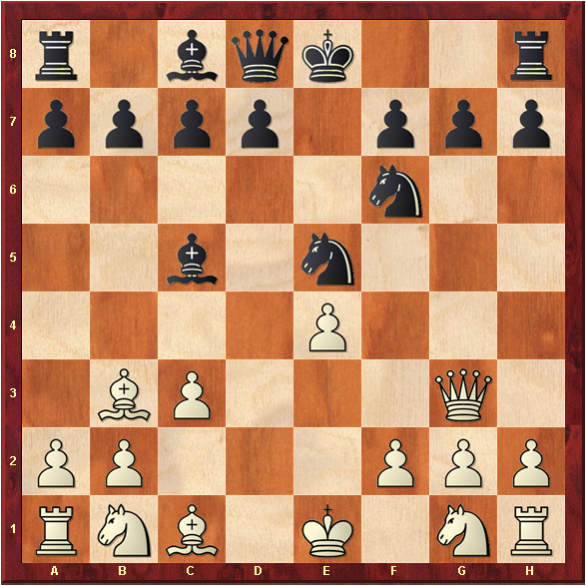 | 1. e4 e5  2.d4 exd4  3.Dxd4 Cc6  4. De3 Cf6  5.Ac4 Ce5  6.Ab3 Ab4  7.c3 Ac5  8.dg3  9.

